1. 角色阴影使用介绍

* 角色阴影分为两个部分，一个是阴影平面，一个是阴影偏移时的根据位置，之所以要这么实现是为了保证角色移动、跳跃时阴影会有一定的变化，而不是单单一个阴影平面，不会有变化.
* 使用时首先创建一个空物体，往物体上挂脚本**CharacterShadowTexture**(点击Add Component然后搜索就行)，然后Shader选择**ShadowPlaneOffsetByLight**，创建一个物体，作为偏移的根据位置，然后是阴影颜色，以及阴影的根据图片。  
  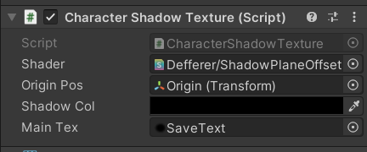
* 添加完这些材质后会自动创建，有时可能会没有正常创建，如果没有的话就运行一下，会自动生成然后保存。
* 具体的使用方式是调整Origin的位置来对阴影进行偏移，偏移的规则是：**位置距离中心的水平方向的反方向是图片的偏移方向**。  
  且偏移的大小由中心到该根据位置的距离决定，因此觉得偏移太小可以调高Origin Pos的位置。
* 最后使用时我的打算是调整阴影平面的角度，因为偏移时只会水平偏移，要保证阴影一定要贴到平面上。  
  同时**让阴影的根据位置挂到角色上**，**让角色的运动会一定程度上的影响阴影**，也就是根据位置改变，导致阴影也会有一定改变。

1. 物体阴影

* 物体阴影和角色阴影的用法类似，首先创建一个空物体，挂载上**ShadowTexture**类，  
  然后在Shader中选择**ShadowPlaneOffsetBySet**，后面两个和前面的一样。
* **BlurRadio**：这个用来控制模糊程度，这个值越大，模糊程度越大。
* **BlurBeginSize**：这个值用来控制模糊的起始位置，因为UV坐标范围是0-1，**根据他们的距离差来作为模糊度的缩放值**，也就是如果设置该值为0，就会从选定轴的x坐标开始，在贴图的底部不模糊，然后往上逐渐开始模糊。因此可以通过调整该值控制模糊的开始位置。  
  （需要注意的是贴图精度会影响到模糊效果，因为我是通过直接跨像素采样来实现模糊，如果像素量大，需要的模糊程度也要调大才会有效果）
* Blur：选择模糊的更具轴，也就是UV坐标的X还是Y轴。
* 后面的4个坐标是这个平面的位置，直接调整也可以，不过这样比较麻烦，一般是**通过辅助类来赋值**，而不是直接赋值。

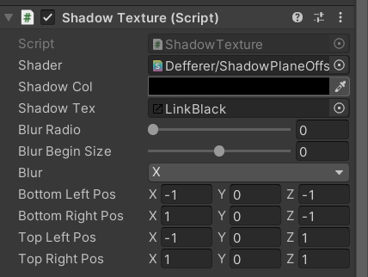

* 为了方便数值设置，可以同时在该物体上挂载一个辅助类**ShadowTextureSettings**，这个类在阴影设置结束后要记得移除，因为**没有存在的必要，不要浪费昂贵的算力在不会改变的物体上**。  
  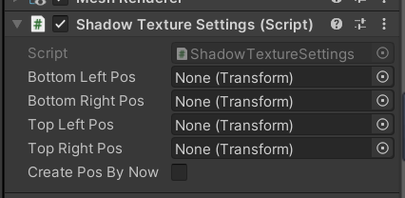
* 创建结束后点击CreatePosByNow，会在该物体下创建4个坐标，作为调整该平面的4个坐标，通过调整这4个点的位置可以进行平面的大小调整。  
  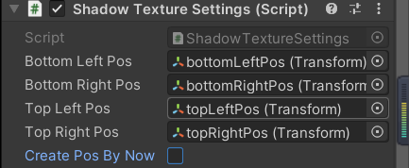  
  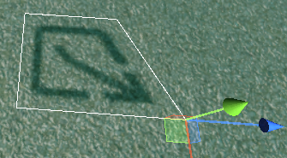
* 注意，设置完后移除该类，同时将创建的4个子物体删除，因为这些都是没有必要的计算了，如果**需要重新调整就再加上该类继续调整就行了**。会自动匹配生成4个点的。

1. 透明图片生成法线：

* 所有工具类都放在Assets/DefferedRendering/RenderTools文件夹下，可以直接从这里托类到文件上进行挂载。
* 需要用图片生成法线贴图时需要创建一个物体，比如，所有的工具都挂载在该物体上即可。
* 往上面挂载类：**NormalCreateTools**，如下：  
  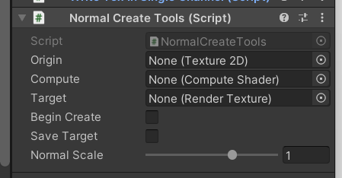
* Origin是绘制根据的原图片，Compute为**NormalCreateTools**类上面的文件**NormalCompute**。
* Target是生成的图片参考，不是一个真正的图片，这个图片是在点击了后面的BeginCreate后自动生成的。
* 点击SaveTarget可以进行保存，会保存到Assets文件夹下，叫做NormalCreate，注意生成后**拖到存在图片的位置然后改名**，不然下一处生成后就会覆盖该图片。
* Normal Scale：是生成的法线突出程度，一般用1就行，这个是正面，如果需要反方向可以设置为负数。
* 最后可以赋值成这个样子，这张图片是Unity提供的一张具有Alpha通道的物体，且图片像素小，适合该算法。  
  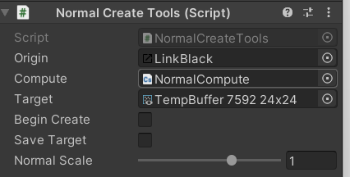
* 点击保存后得到该图片，，需要注意的是点击保存后需要右键文件夹栏，点击下刷新，不然图片会显示不出来。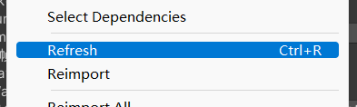
* 挂载法线贴图的方式：
  + 首先创建一个材质，在选中的文件夹上右键，点击Create->Material 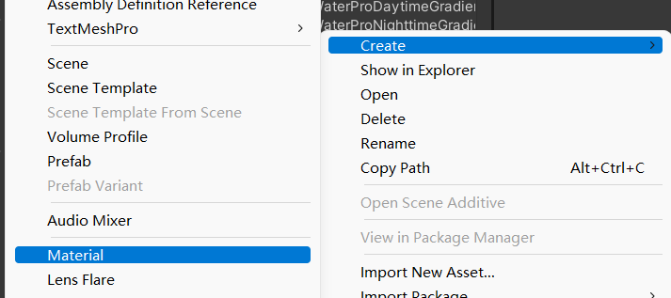，创建一个新材质。  
    需要注意的是**材质这东西能复用最好复用，复用材质能够让优化渲染的速度**。
  + 在材质的最上面一行选择：**Defferer->GBufferReady**，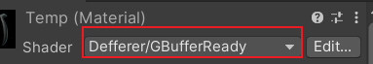，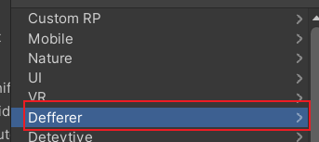 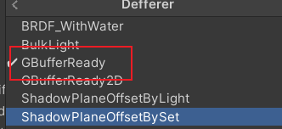
  + 实际上场景的所有材质都需要这么做，因为3D场景不再支持2D的托一张图片就生成一个平面，**基本每一个物体都需要有一个自己的材质**。
  + 设置完Shader后就可以设置贴图了，首先主要图片放在**Texture**上，如果是透明图片需要开启Alpha Clickpping进行透明度裁剪。具体可以看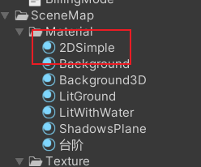该材质，这个是一个标志的2D材质。
  + 将刚才生成的法线贴图**放在Normals**上，然后开启上面的NormalMap开关就行了。  
    下面的**NormalScale**是用来调整法线程度的，越大法线越明显。
  + 然后将该材质赋予到一张平面上即可：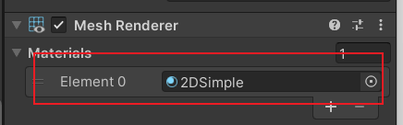

1. 还有实现2D水面的效果，需要的话再写一下怎么用。